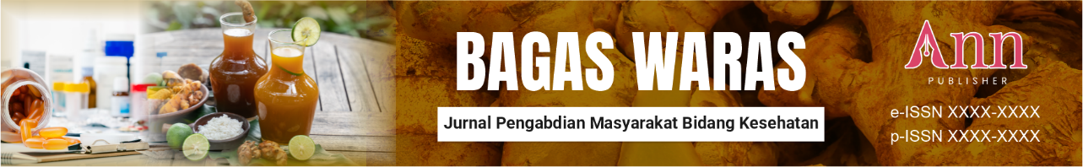
Spasi 1x
JUDUL (HURUF KAPITAL TERTULIS DENGAN FONT ROMAWI BARU TIMES, UKURAN 16, POSISI TENGAH)
Spasi 2x

Penulis1, Penulis2, Penulis3 dll. (Setiap nama ditulis nama lengkap, tidak disingkat, tanpa judul, justifikasi, font Times New Roman, ukuran 12, tengah)
1Institusi, Wilayah, Negara, email (font Times New Roman, ukuran 11, tengah)
2Institusi, Wilayah, Negara, email (font Times New Roman, ukuran 11, tengah)
3Institusi, Wilayah, Negara, email (font Times New Roman, ukuran 11, tengah)
Penulis Korespondensi :

Abstrak:
Abstrak ditulis dalam satu paragraf bahasa Inggris dengan jumlah maksimum 150-200 kata. Gunakan ukuran font Times New Roman 11, spasi 1. Berisi
Latar belakang,
Tujuan
Metode,
Hasil dan Pembahasan
Kesimpulan
Implikasi.
Hindari menulis kutipan dan singkatan literatur secara abstrak. Jangan lupa untuk mencantumkan judul penelitian. (Font Times New Roman, ukuran 11, spasi 1, justifikasi)
Spasi 1x
Kata kunci: Terdiri dari 5 kata (Font Times New Roman, ukuran 11, spasi 1, justifikasi)
Spasi 1x

 | © 2025 Penulis. Artikel ini dilisensikan di bawah Lisensi Internasional Creative Commons Attribution 4.0, yang mengizinkan penggunaan, berbagi, adaptasi, distribusi, dan reproduksi dalam media atau format apa pun, selama Anda memberikan kredit yang sesuai kepada penulis asli dan sumbernya.

Spasi 1x

PENDAHULUAN
Pendahuluan berisi latar belakang penelitian secara ringkas, ringkas, dan jelas; perumusan masalah, tujuan penelitian; serta data yang berkaitan dengan substansi penelitian. Tidak mengandung banyak referensi, kecuali yang bersifat peraturan, undang-undang, peraturan, dan sejenisnya. Menulis secara naratif tidak perlu diberi subtitle khusus. Termasuk dalam penulisan definisi operasional, jika dianggap perlu, juga ditulis secara naratif. (Font Times New Roman, ukuran 12, spasi 1,5, justifikasi)
Spasi 1x

METODE
Metode penelitian berisi jenis penelitian, sampel dan populasi atau subjek penelitian, waktu dan tempat penelitian, instrumen, prosedur dan teknik penelitian, serta hal-hal lain yang berkaitan dengan cara penelitian. Bagian ini dapat dibagi menjadi beberapa subbab, tetapi tidak perlu mencantumkan penomoran. (Font Times New Roman, ukuran 12, spasi 1,5, justifikasi)
Spasi 1x

HASIL DAN PEMBAHASAN

Bagian ini berisi analisis data dan interpretasi hasil. Hasil dapat disajikan dengan tabel atau grafik untuk memperjelas hasil secara lisan karena terkadang tampilan ilustrasi lebih lengkap dan informatif daripada tampilan dalam bentuk narasi. Bagian ini harus menjawab masalah atau hipotesis penelitian yang telah dirumuskan sebelumnya. (Font Times New Roman, ukuran 12, spasi 1,5, justifikasi)
Spasi 1x

Meja

Untuk tabel, deskripsi tabel ditempatkan di bagian atas tabel. Keterangan ditulis di tengah dengan jarak 1 spasi dari tabel. Seperti keterangan gambar, keterangan tabel juga diberi nomor urutan. Penulisan sumber tabel ditempatkan di bawah tabel. (Font Times New Roman, ukuran 11, spasi 1, justifikasi)

Spasi 1x
Tabel 1. Rasio guru-siswa di tiga negara (Indonesia, Cina, dan India)
berdasarkan jenjang pendidikan tahun 2025

Negara | Sd | Sekolah Menengah Pertama | Sekolah menengah | Sekolah Menengah Kejuruan
Indonesia | 1:13 | 1:12 | 1:10 | 1:10
Cina | 1:8 | 1:10 | 1:10 | 1:09
India | 1:12 | 1:11 | 1:11 | 1:10

Sumber: Data Penelitian
Spasi 1x

Gambaran

Gambar dipusatkan dan direferensikan sejalan dengan teks. Keterangan gambar ditulis di bawah gambar dengan angka. Keterangan gambar dimulai dengan huruf besar. (Font Times New Roman, ukuran 11, spasi 1, justifikasi)
Spasi 1x
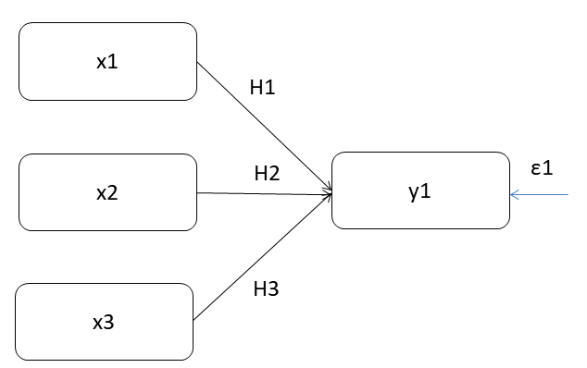
Sumber: Gambar penelitian.
Gambar 1. Kerangka berpikir
Spasi1x

KESIMPULAN

Kesimpulan harus terkait dengan judul dan menjawab perumusan atau tujuan penelitian. Jangan membuat pernyataan yang tidak cukup didukung oleh temuan Anda. Tuliskan perbaikan yang dilakukan pada teknik industri atau sains secara umum. Jangan membuat diskusi lebih lanjut, mengulangi abstrak, atau hanya mencantumkan hasil penelitian. Jangan gunakan poin-poin, gunakan kalimat paragraf sebagai gantinya. (Font Times New Roman, ukuran 12, spasi 1,5, justifikasi)
Spasi 3x

IMPLIKASI
Jelaskan implikasi publikasi ini bagi dunia akademik, masyarakat, bangsa dan negara, serta masyarakat internasional.

Ucapan Terimakasih:
Berisi ucapan terima kasih kepada sponsor yang telah mendukung publikasi Anda. (Acknowledgement ditulis bold sentence case dengan font Times New Roman, size 11, spasi 1, justify)

Spasi 2x
BIBLIOGRAFI
Bagian ini hanya berisi referensi yang sebenarnya dirujuk. Dengan demikian, referensi yang dimasukkan dalam bagian ini akan ditemukan tertulis di bagian sebelumnya. Menulis bibliografi terdiri dari nama penulis, tahun penerbitan, judul artikel, nama kota dan lembaga penerbitan. Daftar pustaka diurutkan menurut huruf pertama nama penulis (A-Z), tidak harus dikelompokkan berdasarkan buku, jurnal, surat kabar, atau jenis publikasi lainnya. Ditulis dengan spasi 1. Jika dalam 1 referensi lebih dari satu baris, maka baris kedua dan seterusnya dibuat indentasi. Daftar pustaka sebaiknya artikel yang diambil dari jurnal atau publikasi terbaru. Sistematika penulisan adalah sebagai berikut: (Font Times New Roman, ukuran 12, spasi 1, justifikasi)

Sistematika penulisan untuk buku ini:
Nama penulis (di bagian belakang). Tahun Publikasi. Judul buku. Kota: Penerbit
Contoh:
Datta, FU (2023). Dasar Ilmu Nutrisi dan Pakan Hewan. Deepublish.
Sistematika penulisan jurnal:
Nama penulis *terbalik. Tahun publikasi. Judul tulisan. Nama Jurnal. Volume (Angka), hlm:.
Contoh:
Nisa, ANK, & Fadin, DI (2023). Studi Komparatif Pariwisata Bertanggung Jawab melalui Pendekatan Pariwisata Pro-Miskin di Desa Wisata Kali Gajahwong dan Desa Wisata Kode. Jurnal Pendidikan Pariwisata, 3(1), 35-44.
Nisa, A. N. K., Fadin, D. I. N., & Gustiarti, P. O. Experiencing Museum: Eksplorasi Digital Free Tourism di Museum Ullen Sentalu, Yogyakarta. Jurnal Nasional Pariwisata, 13(2), 180-194.
Melanjutkan
Nisa, AKK (2022, Desember). Dampak Fenomena Viral dan Ketidaksiapan Destinasi terhadap Keberlanjutan Tempat Wisata (Studi Kasus di Kebun Bunga Amaryllis, Yogyakarta). Dalam Prosiding Konferensi Bersama Internasional ke-2 tentang Perhotelan dan Pariwisata, IJCHT 2022, 6-7 Oktober 2022, Singaraja, Bali, Indonesia.
Sistematika Penulisan Tesis/Tesis/Disertasi:
Nama penulis *terbalik. Tahun. Judul tesis/disertasi. Tesis/Tesis/Disertasi. Kota: Institusi.
Contoh:
Alam, IS (2021). Dampak keganasan hematologi pada wanita. (Dampak keganasan hematologi pada wanita) (Disertasi doktoral, Universitas Hasanuddin).
Widyani, RR (1999). Persyaratan asam amino pembatas-utama pada pakan ayam pedaging di Indonesia (Doctoral dissertation, Universitas Gadjah Mada).
Sistematika penulisan untuk artikel dan Internet:
Nama penulis *terbalik. Tahun publikasi. Judul tulisan. [Online] Tersedia: alamat situs. [akses tanggal, bulan, tahun]
Contoh:
Maxwell, K. (2001). Disposisi Pembelajaran Positif dalam Matematika. [Online] Ketersediaan: http://www.education.auckland.ac.nz/uoa/fms/default/education/docs/word/research/foed_paper/issue11/ACE_Paper_3_Issue_11.doc. [28 Januari 2013]
Nota:
- Naskah yang dikirim yang tidak sesuai dengan format/template akan langsung ditolak
- Standar margin (atas 2.5, bawah 3.0, kanan 2.5, kiri 3.0)
- Huruf hitam/warna teks
- 1,5 jarak ruang
- Font Times New Romance
- Naskah ukuran font 12
- Ukuran font judul tabel dan gambar 11
- Ukuran font isi tabel dan gambar 11
- 10 ukuran font header dan footer dengan font Times New Romance
- Jarak antar paragraf (spasi sebelum dan sesudah) = 0
- Jarak antar subbab atau bagian 1x masuk
- Jumlah halaman 10-15 halaman
- Jangan gunakan penomoran, selain nomor pernyataan masalah, diskusi
dan kesimpulan. Contoh: 1. aaaaa; 2. bbbbb; 3. CCCC; dan sebagainya
- Jika perlu menggunakan penomoran, gunakan penomoran yang berbeda dari formulasi, pembahasan dan kesimpulan. Contoh: a) ppppp; b) qqqqqq; c). rrrrr; dan sebagainya
- Daftar pustaka menggunakan gaya American Psychological Association (APA)

